9-10 septembrie 2017
RAPORT de WEEKEND

Calificativ:  NEGATIV | Ghinion după ghinion: scafandrul intoxicat, accident cu salvarea | RomâniaTV - 18:04  0min 51s  RomâniaTV-23:00  1min 25s  NaţionalTV-18:30  1min 18s  RomâniaTV-18:10  2min 39s
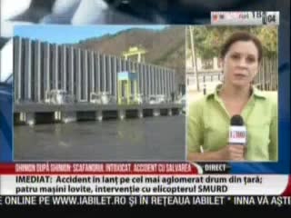 | Un scafandru care efectua lucrări la barajul de la Porţile de Fier s-a întoxicat cu azot pentru că salvatorii l-au scos prea rapid din apă, iar în drum spre spital ambulanţa în care se afla a avut accident.  Mai mulţi scafandri fără experienţă au fost aduşi să lucreze la Porţile de Fier, deoarece cea mai mare hidrocentrală din România nu are scafandri profesionişti deoarece au fost concediaţi în urmă cu 2 ani.

Calificativ:  NEUTRU | RADET începe probele la căldură, ce se întâmplă cu facturile | RomâniaTV-23:23  0min 24s
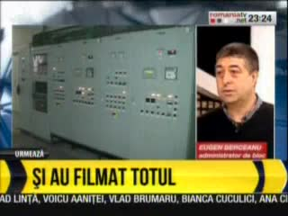 | RADET dă startul sezonului de încălzire 2017 – 2018 astfel că luni vor fi făcute primele probe de încărcare în instalaţii.

